Rząd przyjął poprawki do projektu chroniącego altany przed rozbiórką
Wtorek, 9 grudnia (14:17)

Ochrona kilkuset tysięcy działkowców przed rozbiórką ich altan - to cel obywatelskiego projektu, do którego poprawki przyjął we wtorek rząd.
INCLUDEPICTURE "http://img.interia.pl/biznes/nimg/6/m/Rzad_przyjal_poprawki_6526070.jpg" \* MERGEFORMATINET 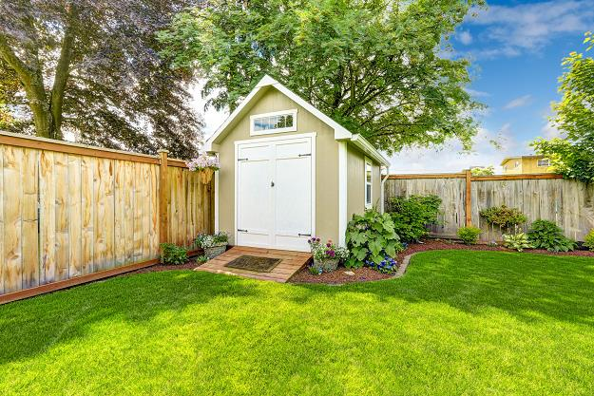
Rząd przyjął poprawki do projektu chroniącego altany przed rozbiórką /©123RF/PICSEL
Rządowe poprawki są wynikiem zaleceń premier Ewy Kopacz, która na spotkaniu z działkowcami w listopadzie br. obiecała, że zostaną one wspólnie opracowane przez stronę rządową i przedstawicieli działkowców - podano w komunikacie CIR.
Obywatelski projekt ustawy o zmianie ustawy Prawo budowlane ma ochronić działkowców przed konsekwencjami orzecznictwa sądów administracyjnych, czyli w praktyce rozbiórką altan w rodzinnych ogrodach działkowych. Poprawki do niego przygotowało Rządowe Centrum Legislacji oraz Ministerstwo Infrastruktury i Rozwoju, a następnie skonsultowało je z Komitetem Inicjatywy Ustawodawczej "Stop rozbiórkom altan", który jest inicjatorem obywatelskiej noweli.
Celem projektowanych przepisów jest zalegalizowanie obiektów budowlanych wybudowanych na terenach rodzinnych ogrodów działkowych. Najczęściej chodzi o małe, murowane domki, które nie mieszczą się w definicji altany (budowla o lekkiej, ażurowej konstrukcji). Takie obiekty - jest ich ok. 900 tys. - nie spełniają parametrów altany, czyli nie powinny znajdować się na działkach. Według prawa są one samowolą budowlaną, co dla ich właścicieli oznacza zagrożenie rozbiórką.
Żeby do tego nie doszło, Komitet Inicjatywy Ustawodawczej "Stop rozbiórkom altan" przygotował projekt zmian w obowiązującym prawie. Rząd, aby wesprzeć inicjatywę obywatelską, zaproponował, żeby altaną działkową był budynek wolno stojący, spełniający funkcję rekreacyjno-wypoczynkową lub inny obiekt spełniający taką rolę. Jego powierzchnia nie może przekraczać 35 m kw., a wysokość 4 m (jeśli dach jest płaski) lub 5 m (jeśli dach jest stromy). Do powierzchni zabudowy nie będzie wliczana powierzchnia tarasu, werandy lub ganku, jeśli ich łączna powierzchnia nie przekracza 12 m kw.
Wszystkie budynki, wybudowane przed wejściem znowelizowanego prawa w życie, które spełnią ustawowe kryteria altany - zostaną uznane za legalne. Za legalizację obiektów nie będzie pobierana opłata legalizacyjna. "W przypadku altan już objętych postępowaniami dotyczącymi wydania decyzji o nakazie rozbiórki - postępowania te będą umarzane" - zapewniło w komunikacie CIR.
W przypadku wątpliwości, czy budynek w ogrodzie spełnia kryteria altany, działkowiec będzie mógł wystąpić do nadzoru budowlanego z wnioskiem o wydanie zaświadczenia potwierdzającego, że domek jest altaną. Za taki wniosek nie będzie pobierana opłata skarbowa. Po otrzymaniu wniosku z odpowiednimi dokumentami, inspektor nadzoru budowlanego na miejscu sprawdzi, czy obiekt spełnia parametry przedstawione w dokumentach. Jeśli organ nadzoru budowlanego potwierdzi zgodność - działkowiec otrzyma zaświadczenie, jeśli odmówi wydania zaświadczenia - właściciel ogrodu będzie miał prawo zaskarżenia tej decyzji.
Jeśli właściciel ma już nakaz rozbiórki obiektu znajdującego się na działce, ale faktyczna rozbiórka jeszcze się nie rozpoczęła, to organ nadzoru budowlanego, który wydał taką decyzję w pierwszej instancji, ma stwierdzić jej wygaśnięcie.
W styczniu tego roku Naczelny Sąd Administracyjny (NSA) orzekł, że zgodnie z Prawem budowlanym altana to budowla o lekkiej konstrukcji, często ażurowej, stawianej w ogrodzie, przeznaczona do wypoczynku i ochrony przed słońcem i deszczem. Wykładnia ta spowodowała - zdaniem autorów obywatelskiego projektu - że wobec działkowca, który wzniósł obiekt o wymiarach zgodnych z prawem budowlanym, ale o konstrukcji niezgodnej z definicją, orzeczono nakaz rozbiórki.
W Polsce ok. 900 tys. działkowców posiada altany. "W zdecydowanej większości przypadków są one obiektami nieodpowiadającymi definicji przyjętej przez NSA. (...) bez zmiany obecnie obowiązującego prawa zarzut dopuszczenia się samowoli budowlanej może być postawiony nawet 900 tys. działkowców" - napisali autorzy w uzasadnieniu obywatelskiego projektu.
"Od samego początku ogrody były pomyślane, jako forma wsparcia dla najuboższych warstw społeczeństwa. Tereny przeznaczone pod ogrody, nierzadko zdegradowane i mało atrakcyjne, dzielono na niewielkie skrawki ziemi i przydzielano konkretnym rodzinom, które własnym wysiłkiem zagospodarowywały działki" - przekonywali.
Jak podkreślili, "w konsekwencji naturalnym stało się wyposażanie ich w niewielkie domki służące jako miejsca schronienia przed deszczem, przygotowania posiłków, przechowania narzędzi, a nierzadko również noclegów podczas kilkudniowych pobytów".
Biznes INTERIA.PL na Twitterze. Dołącz do nas i czytaj informacje gospodarcze
INCLUDEPICTURE "http://img.interia.pl/wiadomosci/nimg/l/h/lioipk.jpg" \* MERGEFORMATINET
Więcej o:
działkowcy
Czytaj więcej na http://biznes.interia.pl/nieruchomosci/news/rzad-przyjal-poprawki-do-projektu-chroniacego-altany-przed,2064251,4206#iwa_item=2&iwa_img=0&iwa_hash=35569&iwa_block=business_news?utm_source=paste&utm_medium=paste&utm_campaign=firefox

